Урок-квест «Математическая сокровищница» (Повторение изученного по теме «Числа от 1 до 10»)
УМК – «Школа России»
Тип урока – закрепление
Форма урока - квест
Цель урока – закрепить навыки сложения и вычитания чисел в пределах 10.
Задачи:
- повторить состав чисел первого десятка, знать последовательность и обозначение чисел в пределах 10;
- развивать у младших школьников навыки анализа, синтеза и обобщения, конструктивное мышление;
- воспитывать толерантность и взаимодействие на основе уважения, согласия и стремления к сотрудничеству.
Формируемые УУД:
Предметные: закрепление умения складывать и вычитать числа в пределах 10, кодировать информацию в знаково - символической форме, конструировать из геометрических фигур;
Личностные: способность к самооценке на основе критерия успешности учебной деятельности, ориентация в межличностных отношениях;
Регулятивные: умение планировать своё действие в соответствии с поставленной задачей; работать по коллективно составленному плану, оценивать правильность выполнения действий, проявлять познавательную инициативу в учебном сотрудничестве;
Коммуникативные: умение планировать и согласованно выполнять совместную деятельность, распределять роли, взаимно контролировать действия друг друга, уметь договариваться, вести дискуссию, правильно выражать свои мысли, оказывать поддержку друг другу;
Познавательные: умение ориентироваться в своей системе знаний; выполнять вычисления в пределах первого десятка с опорой на знание нумерации, понимать информацию, представленную в виде рисунков, схем; выполнять задания творческого и поискового характера.
Ожидаемый результат:
- ученики знают состав чисел от 1 до 10, последовательность и обозначение чисел первого десятка;
- умеют выполнять операции сложения и вычитания чисел в пределах 10, конструировать из геометрических фигур, читать схему и ориентироваться по ней;
- делают: решают математические выражения, различают геометрические фигуры.
Оборудование урока: проектор, компьютер, мультимедиа презентация, раздаточный материал (карточки с заданием, схемы, мещочки, свитки), аудиосопровождение.
Этапы урока | Содержание этапа урока | Форма и средства организации | Методы, приемы работы | Практическая ценность
Организационный момент  2 мин | Добрый день, ребята!  Чтоб урок наш стал светлее,  Мы поделимся добром.  Вы ладошки протяните,  В них любовь свою вложите.  Ей с друзьями поделитесь  И друг другу улыбнитесь. | Презентация  аудиосопровождение | Эмоциональный настрой | Создание комфортной образовательной среды.  Формирование внутренней позиции школьника на уровне положительного отношения к уроку математики  (Личностные УУД)
Постановка цели и задач урока  5 мин | Перебирая старые вещи, я нашла карту сокровищ. Старый капитан Роджер за всю свою жизнь награбил много золота. И все его спрятал в большом сундуке.  Мы можем его найти, если выполним задания.  Вы готовы отправиться в увлекательное путешествие в мир математических тайн и загадок?  Тогда полный вперед!  Мы поплывем на 4 кораблях (4 команды).  Посовещайтесь сейчас со своей командой и решите, как назовете свой корабль.  Отлично!  Нас ждут сложные испытания и только справившись с ними, мы добудем сокровища. Вы готовы к испытаниям?  Поднять паруса!  Мы отправляемся в путь! | Групповая форма работы –  Мультимедиа презентация | Организация проблемной ситуации,  методы стимулирования и мотивации,  наглядный метод,  словесный метод (рассказ),  дидактическая игра | Актуализируются требования к ученику со стороны учебной деятельности («надо»);  - создаются условия для возникновения у ученика внутренней потребности включения в учебную деятельность («хочу»).  (Познавательные УУД  Личностные УУД)
Актуализация знаний  2 мин | Первое задание – разминка. Ответы вы будете показывать при помощи сигнальных карточек. Правильные ответы я фиксирую на доске.  1. Сколько ног у осьминога?  2. Вставь в пословицу слово: «Одна голова - хорошо, а … лучше».  3. Какое число входит в название сказки о Нуф-Нуф, Ниф-Ниф, Наф-Наф?  4. Какая получится цифра, если перевернуть 6?  5. Сколько дней в неделе?  6. Сколько пальцев на руке?  7. Вставь в пословицу слово: Семь раз отмерь, - …раз отрежь?  8. Сколько месяцев в году?  Умнички! | Групповая форма работы  Сигнальные карточки  Мультимедиа презентация | Словесный метод – диалог.  Метод формирования умений и навыков  Наглядный метод  Дидактическая игра | Умение взаимно контролировать действия друг друга, договариваться (Коммуникативные УУД),  Умение ориентироваться в своей системе знаний. Синтез знаний по математике применительно к социально-бытовой сфере.  (Познавательные УУД),
Применение знаний и проверка сформированности общеучебных умений  3 мин | Следующее задание спрятано. Разгадайте ребус и узнаете место его нахождения. | «Зашифров-щик»  Групповая форма работы  Мультимедиа презентация  Карточки | Частично поисковая деятельность,  самоконтроль, взаимоконтроль | Закрепление вычислительных навыков в пределах первого десятка.  Умение, выслушивать партнера, корректно сообщать товарищу об ошибках.  Умение договариваться, приходить к общему решению  (Коммуникативные УУД  Познавательные УУД  Предметные УУД)
  1, 3 команда | 2,4 команда
  (Задание спрятано под столом у команды) | (Задание спрятано под одним из стульев у команды)
    Л | 9 – 5
    Т | 2 + 4
    С | 7 + 2
    О | 8 – 3
    9 | 6 | 5 | 4
    Л | 8 – 7
    С | 10 – 6
    У | 3 + 4
    Т | 5 + 3
    4 | 8 | 7 | 1
Воспроизведение знаний на новом уровне  (переформулированное задание)  2 мин | Прочитайте схему, найдите дорогу к домику, используя карту-подсказку.  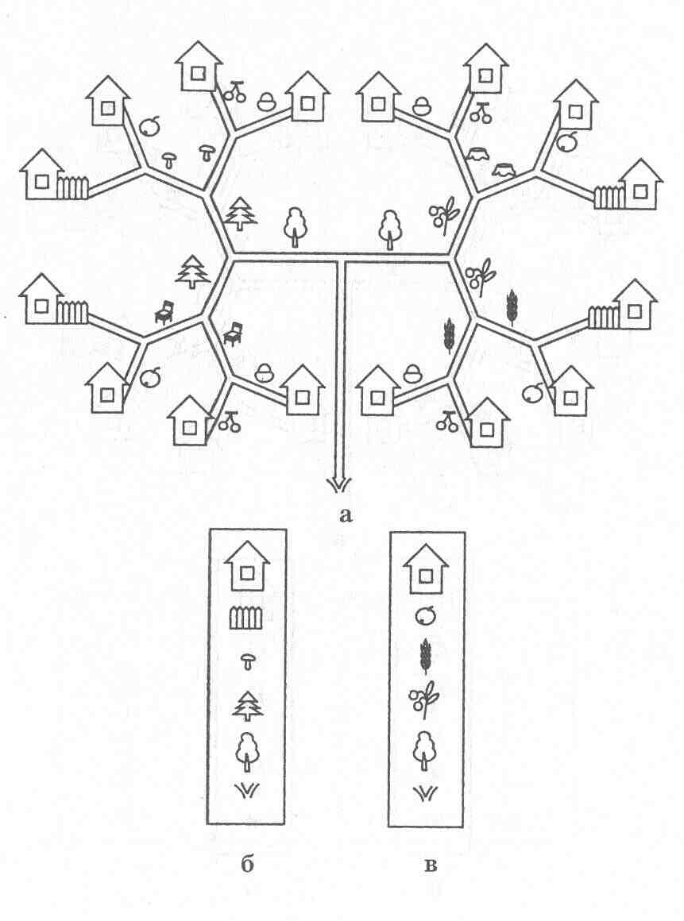  Здорово! Какие вы молодцы!  Теперь возьмите конверт соответствующего домику цвета и получите новое задание. | Групповая форма работы  Карточки с заданием, конверты  Мультимедиа презентация | Частично-поисковая деятельность, самоконтроль, взаимоконтроль, деятельностный, игровой метод | Формируется умение читать схему и ориентироваться в ней, умение  принятия решения;  -владение монологической и диалогической речью.  (регулятивные УУД)  - умение ориентироваться в своей системе знаний (познавательные УУД)  - умение оформлять свои мысли в устной форме (коммуникативные УУД)  - самостоятельное создание алгоритмов деятельности при решении проблем поискового и творческого характера.  (регулятивные УУД)
Первичное применение знаний в знакомой ситуации  2 мин | Вам нужно по точкам соединить последовательно цифры и узнать, в каком мешочке спрятано новое задание.  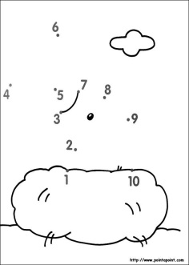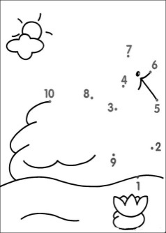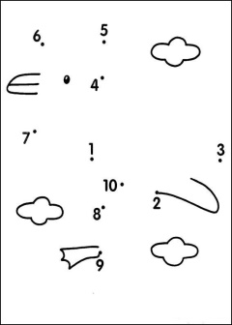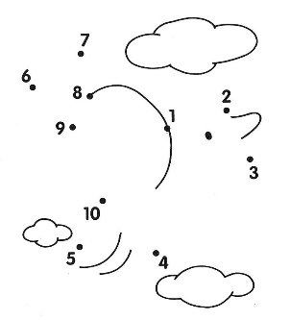  Внимательно посмотрите и найдите мешочек с той картинкой, которая у вас получилась. | Групповая форма работы  Карточки с заданием, мешочки  Мультимедиа презентация | Частично-поисковая деятельность, самоконтроль, взаимоконтроль, словесный, наглядный, анализ, деятельностный метод | Закрепление последовательности и обозначения чисел первого десятка.  Умение проявлять инициативу в учебно-познавательной деятельности  (Личностные УУД),  работать по коллективно составленному плану  (Регулятивные УУД),  Договариваться и выбирать единственно верный ответ  (Коммуникативные УУД)
Творческое применение знаний  3 мин | В мешочке задание: решите примеры и раскрасьте картинки в соответствии с обозначениями.  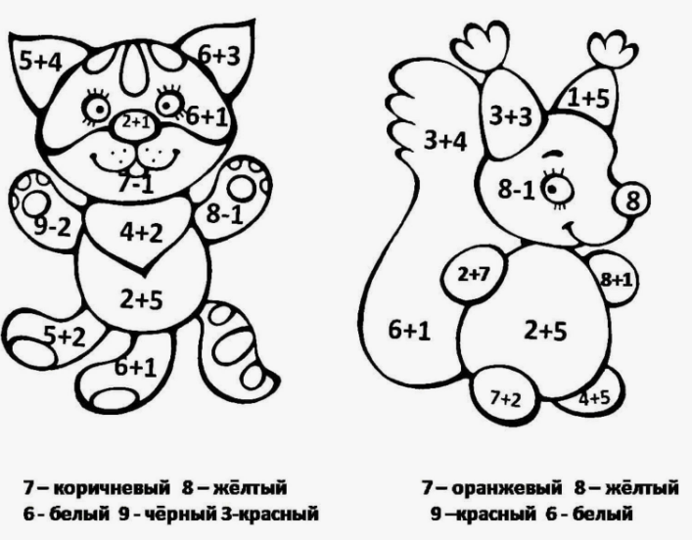  Как здорово у вас получилось! | Групповая форма работы  Карточки с заданием  Мультимедиа презентация | Частично-поисковая деятельность, самоконтроль, взаимоконтроль, словесный, наглядный, анализ, синтез, игровой метод | Формируется умение отличать верно выполненное задание от неверного, осуществлять самоконтроль (регулятивные УУД), выполнять вычисления в пределах первого десятка с опорой на знание нумерации (познавательные УУД), слушать речь других, высказывать и аргументировать свое мнение, договариваться (коммуникативные УУД)
Физминутка  1 мин | Волны плещут в океане.  Что нам чудится в тумане?  Это мачты кораблей.  Пусть плывут сюда скорей!  Мы по берегу гуляем,  Мореходов поджидаем,  Ищем камушки в песке  И сжимаем в кулачке.  Чтоб побольше их собрать –  Надо чаще приседать.  Вверх потянемся, пройдемся  И на место вновь вернемся. | Групповая форма работы | Выполнение движений под текст стихотворения | Снятие усталости и напряжения, создание положительного эмоционального настроя, восстановление работоспособности.
Выявление знаний, умений, навыков,  3 мин | Теперь вам надо разгадать математический ребус и выбрать картинку, на которой изображена отгадка.  1 команда 2 команда 3 команда 4 команда  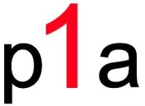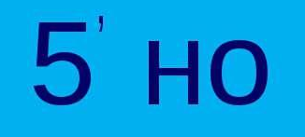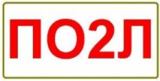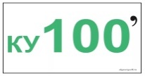  Родина Пятно Подвал Куст  Замечательно!  Двигаемся дальше! | Групповая форма работы  Карточки с заданием  Мультимедиа презентация | Самоконтроль, взаимоконтроль,  метод дискуссии, игровой метод | Развитие логического мышления.  Формируется умение выдвигать свои предположения на основе имеющихся знаний, осуществлять контроль / самоконтроль (регулятивные УУД),  умение определять свои границы знаний / незнания (познавательные УУД),  умение конструировать из геометрического материала, закрепление знаний названия геометрических фигур (предметные УУД),  умение с достаточной полнотой и точностью выражать свои мысли, аргументируя выбор того или иного ответа,  принимать учебную задачу и следовать инструкции учителя  (коммуникативные УУД),  закрепление навыков счета в пределах 10 (предметные УУД),  способность к самооценке на основе критерия успешности учебной деятельности  (личностные УУД)
Закрепление знаний в измененной ситуации  2 мин | На обратной стороне картинки прикреплен пакетик с заданием:  Используя все геометрические фигуры, соберите паровозик.  Ответ 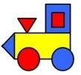 | Групповая форма работы, КТД  Конверт с заданием  Мультимедиа презентация | Метод конструирования, анализа, синтеза, словесный, самоконтроль, взаимоконтроль, деятельностный, игровой метод
Обобщение и систематизация знаний  3 мин | А теперь посмотрите, какого цвета окошко у вашего паровозика. Возьмите свиток такого же цвета со следующим заданием: обведите картинки из 5 палочек.  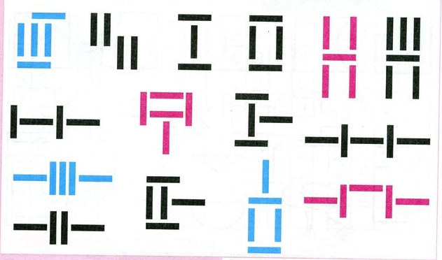  Молодцы! Вы выполнили все задания! | Групповая форма работы  Карточки с заданием  Мультимедиа презентация | Метод дискуссии, взаимоконтроля, словесный, наглядный
Итог урока. Рефлексия  7 мин | Вот и сундук с сокровищами капитана Роджера. Вы до него добрались! А откроет его та команда, которая быстрее всех подберет к замочку нужный ключик.  Скорее подбирайте ключик! (у каждой команды свой лист)  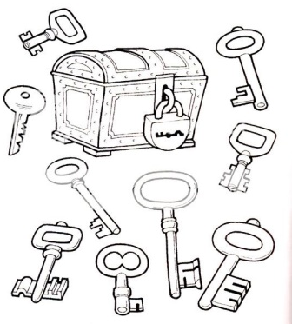  Ура!!! Молодцы! У нас есть победители!!! Открываем сундук!  Ваша команда награждается медалями, и все команды получают шоколадные монеты капитана Роджера.  А теперь, ребята, мне хочется узнать, насколько вы оцениваете свою работу на уроке, все ли вам легко давалось?  У каждого из вас есть бумажный кораблик. Если вы не испытывали никаких трудностей при выполнении заданий, отправьте свой кораблик в море знаний, а если вы все-таки сталкивались с некоторыми проблемами при решении математических задач – отправьте свой кораблик в залив правил (ученики крепят кораблики на доску).  Спасибо вам за это увлекательное путешествие! Я надеюсь, что в следующее плавание мы все отправимся в море знаний! | Групповая форма работы  Карточки с заданием  Мультимедиа презентация | - Методы стимулирования и мотивации учебной деятельности  - Наглядный метод  - словесный метод  самоконтроль | Понимание причин успеха в учёбе.  Самооценка на основе заданных критериев успешности учебной деятельности  Формируется эмоциональное положительное отношение к школе и учебной деятельности.  (Регулятивные УУД, Личностные УУД)

